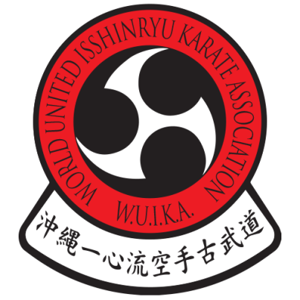
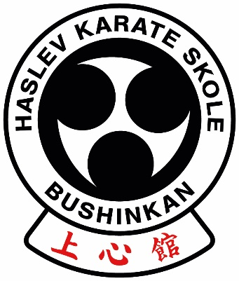

Stilart: ISSHINRYU
Pensum 8. kyu – 4. dan
Version 2 – 1. December 2020

Kort om Isshinryu Karate/Kubudo
Isshinryu betyder ”et hjerte en vej”.
Karate betyder ”tom hånd”.
Kobudo betyder ”Antik krigskunst og våbenkunst”.
Karate & Kobudo stammer fra Okinawa.
Isshinryu er en blanding af Shorin ryu og Goju ryu.
Isshinryu Karate arbejder hovedsageligt med tomhånddelen, men Kobudo er også en del af systemet.
Der benyttes tre våben i Isshinryu Karate;
Bo (en seks fod lang stav), Sai (en form for trefork/knive) og Tonfa (en slags blokadestave).
Isshinryu Karate bygger på konceptet om optimal udnyttelse af kroppens ressourcer og naturens love.
Det betyder at der ofte, ikke anvendes ”lige på og hård kraft” mod den kraft, som der mødes.
Isshinryu bygger på et system, hvor der ikke lægges vægt på en stor samling af teknikker,
men korte og kontante teknikker som er; hurtige, kompromisløse og gaderelevante.
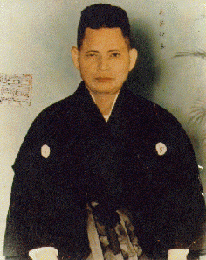
Grundlæggeren af Isshinryu Karate
Tatsuo Shimabuku Sensei er grundlæggeren af Isshinryu Karate
Shimabuku startede med at træne karate som 6-årig, under sin onkel.
Senere trænede Shimabuku under Choki Motobu (Shorin-ryu), som var en Okinawansk mester, der var kendt for sin utrolige styrke.
Chotoku Kyan (Shorin-ryu) hed den næste mester Shimabuku trænede under. Kyan var meget anerkendt og anset for, at være en dygtig tekniker, samt for hans evne til at bevæge sig hurtigt.
Den sidste karatemester Shimabuku trænede under var Chojun Miyagi (Goju-ryu). Miyagi lærte bl.a. Shimabuku, hvor vigtigt åndedrættet er i karate.
Shimabuku blev også undervist i Okinawansk våbenkunst, af mesteren Shinken Taira.
Shimabuku mestrede Rokushaku-Bo, Sai og Tonfa.

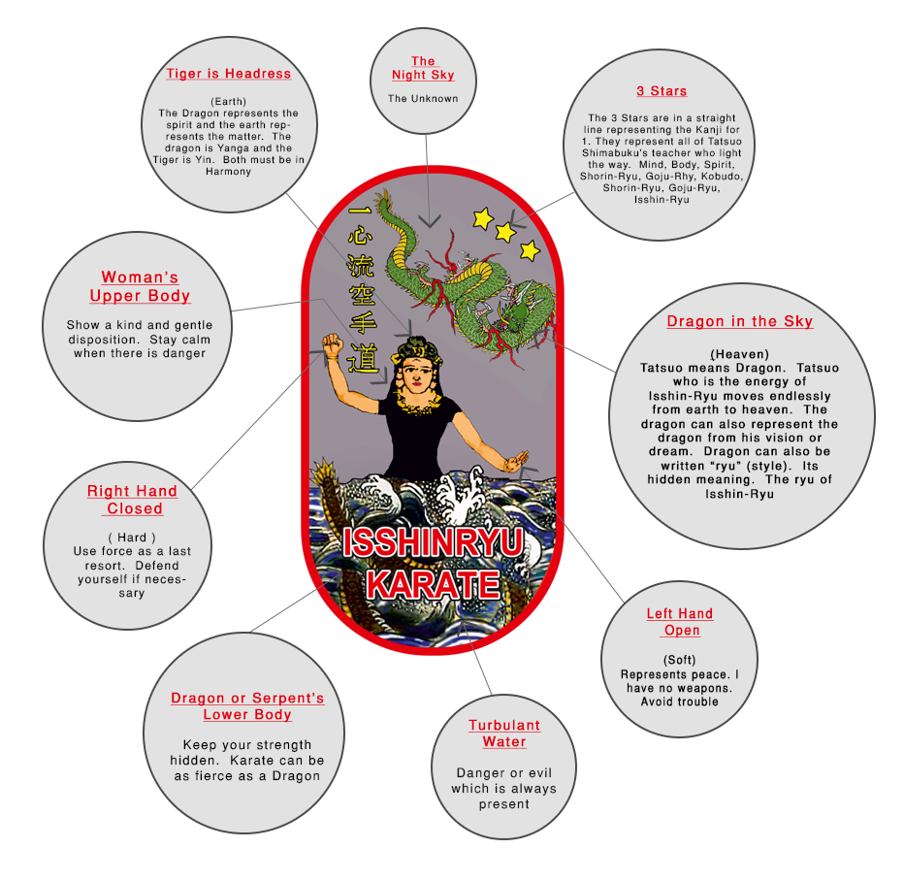
Symboler

Isshinryu kodeks
Nr. | 8 Codes Of Isshinryu | Forklaring
1 | A person’s heart is the same as Heaven and Earth. | En mands hjerte er som himmel og jord
2 | The Blood circulating is similar to the Moon and the Sun | Blod der cirkulerer minder om månen og solen
3 | A manner of drinking and spitting is either hard or soft | Måden at drikke og spytte er enten hård eller blød
4 | A person’s unbalance is the same as a weight | En persons ubalance er det samme som en vægt
5 | The body should be able to change direction at any time | Kroppen bør kunne skifte retning til enhver tid
6 | The time to strike is when opportunity presents itself | Tidspunktet at slå til er, når muligheden viser sig
7 | The eye must see all sides | Øjet skal se alle sider
8 | The ear must listen in all directions | Øret skal lytte I alle retninger
Historisk linje
Taishi Damura
470 – 543
Shoriji Sholinsiu
Sil Lum Chun Fa, Kina
Mester
Chantan Yara
Okinawa
Mester
Tode Sakagawa
1733 – 1815
(Skabte Dojo-kun)
Mester
Kusanku
Kina
Mester
Deichi Takahara
Okinawa
Mester
Sokon Matsumura
(Bushi Matsumura)
1806 - 1894
Shuri-Te
Mester
Kanryo Higashionna
1858 - 1916
(Zen åndedrætesteknik)
Fukmen Provincen, Kina
Naha-Te og Tou-Te
Mester Kentsu Yabu
1863 - 1937
Mester Oya Domari
Tomari-Te
Mester
Choki Motobu
1871 - 1941
Shurin-Ryu
(Tomari-Te, Shuri-Te)
Mester
Chojun Miyagi
1888 - 1953
Gojo-ryu
(Naha-Te)
Mester
Chotoku Kiyan
1870 - 1945
Shurin-Ryu
(Shuri-Te, Chanwigawa)
Mester
Shinken Taira
1897 - 1970
Ryukyu Kobudo
(Kubojitsu)
Mester
Tatsuo Shimabuku
1908 – 1975
Grundlægger af Isshin-Ryu Karate-Do 1953
Tokumura Sensei
Isshinryu Karate
Grundlægger af Tokushinryu Kobudo
Harold Mitchum Sensei
Isshinryu Karate
Tokushinryu Kobudo
Ueichi Tsuyoshi Sensei
Isshinryu Karate
(Honbu dojo Okinawa)
Mester Itosu Yasutsno
1813 - 1915
Lars Andersen Sensei
Mads Nørby Sensei
Joshinkan Isshinryu og Tokushinryu Kobudo Europe
(Honbu dojo Europa)
Haslev Karate Skole - Bushinkan
Isshinryu Karate/Kobudo
1922
1922
1958
1923
2018

Gradueringspensum 8. kyu – 4. dan
8. Kyu | Gradueringspensum
Kihon | Øvre basis 1-8
 | Nedre basis 1-5
Kata | Seisan kata + 3 bundkai
Supplerende | Gekisai dai ichi, kampkombinationer plethandsker, diverse styrkeøvelser
Teori | Hvad betyder ordet Isshinryu?
7. Kyu | Gradueringspensum
Kihon | Øvre basis 1-15
 | Nedre basis 1-9
Kata | Seiunchin + 3 bunkai
Supplerende | Gekisai dai ichi + 3 bunkai
Teori | Hvem grundlagde Isshinryu?
6. Kyu | Gradueringspensum
Kihon | Bushinkan uke waza
Kata | Naihanchi + 3 bunkai
Kumite | Jiyu kumite
Supplerende | Gekisai dai ni + 3 bunkai
Teori
5. Kyu | Gradueringspensum
Kihon | Bushinkan keri waza ichi
Kata | Wansu + 3 bunkai
Kumite | Jiyu kumite
Supplerende | Se tidligere grader
Teori
4. Kyu | Gradueringspensum
Kihon | Bushinkan keri waza ni
Kata | Chinto + 3 bunkai
Kumite | Jiyu kumite
Supplerende | Se tidligere grader + Keri waza ichi
Teori
3. Kyu | Gradueringspensum
Kihon | Bo kihon (ichi + ni)
Kata | Kusanku + 3 bunkai
Kumite | Jiyu kumite
Supplerende | Se tidligere grader + Keri waza ni, Uke waza
Teori
2. Kyu | Gradueringspensum
Kata | Sunsu + 3 bunkai
Kumite | Jiyu kumite
Supplerende | Se tidligere grader
Teori
1. Kyu | Gradueringspensum
Kihon | Sai kihon (ichi + ni)
Kata | Sanchin kata (kime)
Kumite | Jiyu kumite
Supplerende | Se tidligere grader + Gennembrydning
Teori
1. Dan | Gradueringspensum
Kata | Tokumine no kun + 3 bunkai
Kumite | Jiyu kumite
Supplerende | Se tidligere grader + Gennembrydning
Teori
2. Dan | Gradueringspensum
Kihon | Tonfa kihon (ichi + ni)
Kata | Kusanku sai + 3 bunkai
 | Urashi no kun + 3 bunkai
Supplerende | Se tidligere grader + Gennembrydning
 | Bo tai Bo kumite
Teori
3. Dan | Gradueringspensum
Kata | Shishi no kun + 3 bunkai
Supplerende | Bo tai Sai kumite
4. Dan | Gradueringspensum
Kata | Hama higa no tonfa + 3 bunkai
Supplerende | Bo tai Tonfa kumite
Bunkai: Der kræves 3 Bunkai til hver kata til hvert bælte.
Krav til kamp: Semi kontakt
- Under 30 år: kampe som opgivet til hvert bælte.
- Over 30 år: 50% af de krævede kampe kan vælges, men dette vil kræve at man laver en ekstra Isshinryu kata.
- Over 40 år: Kamp er valgfrit, hvis man ikke vælger, at kæmpe kræver det, at man viser en ekstra kata.
Supplerende Øvelser: Eleven vil ikke nødvendigvis blive testet i disse. De indgår i en samlet vurdering op til graduering.

Børn/junior gradueringspensum 8. mon – junior 1. dan
9. Mon | Gradueringspensum
Kihon | Øvre basis 1-5 (kendskab til)
 | Nedre basis 1-3 (kendskab til)
Kata | Gekisai dai ichi (kendskab til)
Supplerende | Diverse styrkeøvelser

8. Mon | Gradueringspensum
Kihon | Øvre basis 1-5
 | Nedre basis 1-3
Kata | Gekisai dai ichi, 1/2 Seisan kata – med hjælp
Supplerende | Diverse styrkeøvelser
7. Mon | Gradueringspensum
Kihon | Øvre basis 6-10
 | Nedre basis 4-6
Kata | Seisan kata – med hjælp
Supplerende | Diverse styrkeøvelser
6. Mon | Gradueringspensum
Kihon | Øvre basis 10-15
 | Nedre basis 6-9
Kata | 1/2 Seisan kata – uden hjælp
Supplerende | Diverse styrkeøvelser + Pudetræning; Mae geri, uke og tsuki
5. Mon | Gradueringspensum
Kihon | Se tidligere grader
Kata | Seisan kata
Kumite | Jiyu kumite
Supplerende | Diverse styrkeøvelser + Pudetræning; Mae geri, uke og tsuki  Gennembrydning
Teori
4. Mon | Gradueringspensum
Kihon | Se tidligere grader
Kata | Seisan kata + bunkai + 1/2 Seiunchin kata
Kumite | Jiyu kumite
Supplerende | Kampkombinationer plethandsker, diverse styrkeøvelser
 | Keri waza ichi
3. Mon | Gradueringspensum
Kihon | Se tidligere grader
Kata | Seiunchin kata +bunkai
Kumite | Jiyu kumite
Supplerende | Kampkombinationer plethandsker, diverse styrkeøvelser
 | Keri waza ni, Uke waza

2. Mon | Gradueringspensum
Se tidligere grader | Se tidligere grader
Kata | Naihanchi kata + bunkai
Kumite | Jiyu kumite
Supplerende | Kampkombinationer plethandsker, diverse styrkeøvelser
 | Keri waza ichi+ni, Uke waza
1. Mon | Gradueringspensum
Kihon | Se tidligere grader
Kata | Wansu kata + bunkai
Kumite | Jiyu kumite
Supplerende | Kampkombinationer plethandsker, diverse styrkeøvelser
 | Keri waza ichi+ni, Uke waza + Gennembrydning
1. Dan (mon) | Gradueringspensum
Kata | Chinto kata + bunkai
Kumite | Jiyu kumite
Supplerende | Kampkombinationer plethandsker, diverse styrkeøvelser
 | Keri waza ichi+ni, Uke waza + Gennembrydning
Mon bælter bruges kun til børn/junior.
Krav til kamp: Børn og juniorer skal bære beskyttelse
Supplerende Øvelser: Eleven vil ikke nødvendigvis blive testet i disse. De indgår i en samlet vurdering op til graduering.
Øvre basis (kihon)
Nr. | Teknikker | Forklaring
1 | Chudan oi tsuki | Stød over forreste ben
2 | Jodan oi tsuki | Uppercut over forreste ben
3 | Chudan gyaku tsuki | Modsat stød
4 | Jodan gyaku tsuki | Modsat uppercut
5 | Gedan barai - Chudan gyaku tsuki | Lav blokade - Modsat stød
6 | Chudan uchi uke - Chudan gyaku tsuki | Mellem blokade - modsat stød
7 | Chudan tegatana uke - Nukite tsuki | Mellem cirkulær blokade med håndkanten - Fingerstik
8 | Jodan tegatana uke - Jodan gyaku tsuki | Høj blokade med håndkanten - Modsat uppercut
9 | Jodan age uke - Chudan gyaku tsuki | Høj blokade - Modsat stød
10 | Age uke, jodan ura uchi - Chudan gyaku tsuki tsuki | Høj blokade, knoslag - Modsat stød
10a | Chudan ura uchi - Chudan gyaku tsuki | Knoslag - Modsat stød
11 | Gedan barai - Gohon ren chudan tsuki | Lav blokade - 5 stød (2 slag + 3 slag)
12 | Uchi uke - Gohon ren chudan tsuki | Mellem indvendig blokade - 5 stød (2 slag + 3 slag)
13 | Gedan tegatana uke - Jodan tegatana uchi | Lav fremadrettet håndkantblokade - Modsat håndkantslag
14 | Nagashi uke – Chudan (ni) Oi uchi | Udvendig håndrodsblokade - Mellem dobbelt slynghook slag
15 | Frem: Mae empi uchi | Frem: Fremadrettet albue slag
 | Baglæns: Ushiro empi uchi (Kokutsu) | Baglæns: Bagudrettet albueslag i baglæns stilling
Bevægelse frem i Seisan dachi 5 takter og derefter baglæns 5 takter.
Alle øvre basis 1-2 starter bevægelsen frem med højre ben. 2-15 starter bevægelse frem med venstre ben. Bevægelsen starter fra Heiko dachi, med hænderne omkring bæltehøjde, albuerne lige bagud og skuldrene afslappet

Supplerende øvre basis (kihon)
Nr. | Teknikker | Forklaring
10b | Chudan ura uchi - Chudan gyaku zuki | Mellem omvendt nedadgående knoslag - modsat stød
14b | Chudan (ni) Oi uchi | Mellem dobbelt slynghook slag

Uke waze
Angriber (stå i kamae) | Forsvarer (står i gyaku kamae dachi)
Jodan gyaku tettsui uchi - Hammerslag i hovedhøjde | Age uke - høj blokade
Jodan oi tsuki - Lige stød mod hagen | Chudan soto uke - blokade i mellemgulv højde
Gedan gyaku tsuki - Lige stød med solar plexus | Gedan Barai - Lav blokade
Chudan mae geri - Front spark i skridthøjde | Gyaku Gedan uke - indvendig lav blokade
Jodan kagi tsuki - Hook slag, højre hånd | Tegatana uke - blokade med håndkanten

Nedre basis (kihon)
Nr. | Teknikker | Forklaring
1 | Mae geri | Front spark
2 | Sokuto geri | 45° lavt spark med siden af foden
3 | Fumi komi geri | Frem: Tværgående lavt stampe spark med hælen  Baglæns: Fremadrettet stampe spark med hælen
4 | Yoko geri | Mellem side spark
5 | Kokutsu dachi, Shoba geri | Drej 90° i katte-stilling - lavt front spark
6 | Otoshi keri (Mawashi geri) | Mellem 45° cirkelspark
7 | Mae kon ate | Lavt frontalt spark med hælen
8 | Mae geri | Lavt frontspark med strakte tæer
9 | Frem: Hiza geri | Bevægelse frem med knæspark
 | Baglæns: Ushiro geri | Baglæns bevægelse med baglæns spark
Seisan dachi med højre fod bagerst. Bevægelse frem 5 takter og derefter baglæns bevægelse 5 takter.
I bevægelse frem dybe penetrerende spark med bagerste ben - i baglæns bevægelse snapspark forreste ben.

Sparkkombination 1 (keri waza ichi)
Skridt | Teknikker | Forklaring
1 | Mae geri | Front spark
2 | Uchi mawashi geri | Indvendig snap cirkelspark
3 | Sokuto geri | 45° lavt stampe spark med siden af foden
4 | Hiza geri | Knæ spark
5 | Mawashi geri | Cirkelspark
Bevægelse frem i kamae dachi 5 takter. Spark udføres med bagerste ben. Indvendig vending i kamae dachi.

Sparkkombination 2 (keri waza ni)
Skridt | Teknikker | Forklaring
1 | Mae Sune Uke | Skinnebensparade med forreste ben
2 | Mae geri | Front spark
4 | Mawashi geri | Cirkelspark
5 | Yoko geri | Side spark
6 | Kake geri | Cirkulært hælspark
7 | Ushiro geri | Baglæns spark
8 | Ushiro mawashi geri | Baglæns cirkelspark
9 | Mae tobi geri | Flyvende front spark
10 | Gyaku tsuki | Modsat stød
Bevægelse frem i kamae dachi 10 takter. Spark udføres med bagerste ben.
Indvendig vending i kamae dachi.
EKSTRA - Selvforsvar (gishin jutsu)
Nr. | Teknikker | Forklaring
1 | Omklamring forfra - armene fri | Øreklap -dobbelt øjetryk - knæ – stød.
2 | Spark mod skridtet | Dækning bag - fodsål – stød.
3 | Kvæler forfra | Fingertryk - spark mod skridt – stød.
4 | Omklamring forfra - Armene låst | Step tilbage - opadgående håndrodsslag mod skridt - grebom hofterne -7 knæ mod skridt.
5 | Sidehalsgreb | Nederste hånd -håndrodsslag mod skridt - øverste hånd udfører atemi mod øje og trækker bagover.
6 | Greb i krave og slag | Stød med løftet skulder, således at hagepartiet gemmes bag skulderen -7 følg op med stød.
7 | Halsgreb bagfra | Halsgreb bagfra.
8 | Halsgreb forfra | Stop kvælningen -uppercut mod skridtet - samme arm laver atemi mod hals -7 frigørelse -7 knæ -7 evt. afslutning.
9 | Dobbelt greb i krave | Håndrodsatemi mod ansigtet i mellem modstanderens arme -med samlede hænder, trækkes modstanderen i en midlertidig skulderlås -højre hånd udfører atemi på siden af næsen og trækker herved modstanderen bagover -afslut med stød/slag.
10 | Omklamring bagfra - armene fri | Atemi med knoer på håndryggen samt bagudrettet skalle -denydre hånd slås fri - drej 180 grader ud til siden i en midlertidighåndledslås - spark mod skridt - afslut med stød/slag.
11 | Hårgreb Omklamring bagfra - Armene låst | Bagerste hånd griber mod skridtet - drej rundt og lav stød modkrop eller hoved.
12 | Hårgreb | Gå med grebet - uppercut i skridt.
13 | Greb i tøj bagfra | Drej rundt under dækning af høj albue - følg op med håndrodsslag mod ansigtet.
14 | Full Nelson | Synk ned i bredstående stilling -samtidig med at bege albuer presses ned mod gulvet - grib fast i en af modstanderens fingre- lav fingerlås -drej rundt og afslut.
Ovenstående udføres med partner, hvor eleven demonstrerer basale selvforsvar imod slag og frigørelse af greb.
Alle øvre basis 1-2 starter bevægelsen frem med højre ben. 2-15 starter bevægelse frem med venstre ben. Bevægelsen starter fra Heiko dachi, med hænderne omkring bæltehøjde, albuerne lige bagud og skuldrene afslappet

Noter
Type | Beskrivelse

